22. Aug. 2014

http://www.welt.de/131474002

Nachwuchs

Vier weiße Löwen in Magdeburg geboren

Der Circus Krone hat in Magdeburg tierischen Nachwuchs bekommen. Vier kleine weiße Löwen-Babys wurden geboren und werden nun sicher der Publikumsmagnet in den nächsten Monaten sein.

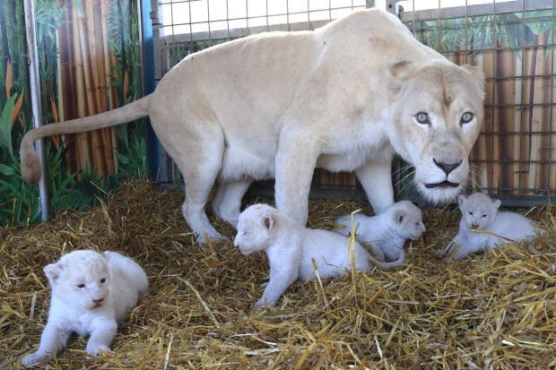

Foto: dpa
Vier weiße Löwenwelpen halten sich Circus Krone Magdeburg bei ihrem Muttertier "Princess" auf

Vier weiße Löwen sind in der Nacht zu Donnerstag in Magdeburg zur Welt gekommen. Die drei Jungs und ein Mädchen seien wohlauf, teilte der Zirkus Krone mit, der sich derzeit in der Stadt aufhält. Weltweit gibt es nach Angaben des Zirkus nur wenige weiße Löwen, die Tiere befänden sich in einem Artenschutzprogramm. Auch die Eltern des Nachwuchses – die siebenjährige Princess und der zwölf Jahre alte Vater King Tonga – sind weiß. Löwenmutter Princess fauchte und legte sich schützend vor die Kleinen, als Fotos gemacht wurden.

Bei den Tieren handelt es sich dem Zirkus zufolge nicht um Albinos, sie haben ihr weißes Fell vielmehr durch ein vererbtes Gen. Bereits 2012 hatte das Löwenpaar Nachwuchs – bei einem Gastspiel in Konstanz kamen sechs kleine Löwen zur Welt. Damals hatten Tierschützer kritisiert, dass ein reisender Zirkus trächtige Löwen mitnehme.

Nach Angaben des Magdeburger Bürgermeisters Rüdiger Koch (SPD) wird eines der am Donnerstag geborenen Tiere Otto heißen.

dpa/ske

